Приложение 2 . Схема организации дорожного движения в непосредственной близости от образовательного учреждения с размещением соответствующих технических средств, маршруты движения детей и расположение парковочных мест
Ул.им. Д.
Фурманова

стадион
школа
Ул.Ивана Буева

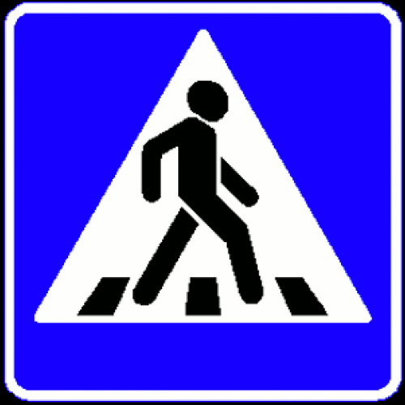

движение автотранспорта
________ ________ _________ движение детей
тротуар

вход на территорию школы

проезжая часть
микрорайон «Дружба»

Схема организации дорожного движения ограничена автомобильными дорогами, находящимися в непосредственной близости от школы;
На схеме обозначено:
- здание школы с указанием территории, принадлежащей непосредственно МАОУ СОШ №4 город Асино Томской области;
- автомобильные дороги и тротуары;
- уличные (наземные нерегулируемые пешеходные переходы на подходах к / из школы;
- дислокация существующих дорожных знаков и дорожной разметки;
- направление движения транспортных средств по проезжей части;
- направление безопасного маршрута движения детей (учеников, обучающихся);

